# LAMPIRAN

1. Lampiran Asuhan Keperawatan

**ASUHAN KEPERAWATAN MEDIKAL BEDAH SISTEM KARDIOVASKULAR HIPERTENSI EMERGENCY DENGAN MASALAH KEPERAWATAN NYERI AKUT PADA NY. SH UMUR 54 TAHUN DI RUANG ANGGREK RSUD MUARA TEWEH BARITO UTARA KALIMANTAN TENGAH TAHUN 2024**



**DI SUSUN OLEH:**

**TEGUH DAYO AGI 113063J123082**

**PROGRAM PROFESI NERS**

## SEKOLAH TINGGI ILMU KESEHATAN SUAKA INSAN

## BANJARMASIN

**2024**

## LEMBAR PERSETUJUAN PRESEPTOR

Asuhan Keperawatan Ny. SH dengan Diagnosa Medis Hipertensi. Asuhan keperawatan ini telah diperiksa dan disetujui oleh Preseptor Akademik dan Preseptor Klinik.

Muara Teweh,13 Juli 2024

|  |  |
| --- | --- |
| Preseptor Akademik  **Warjiman, S.Kep, Ners., MSN** | Preseptor Klinik  **Norhadijah, S.Kep, Ners.,** |

## ASUHAN KEPERAWATAN MEDIKAL BEDAH

**A. PENGKAJIAN**

### Identitas

* 1. **Identitas Pasien**

Nama : Ny. S

Umur : 54 tahun

Agama : Islam

Jenis Kelamin : Perempuan

Status : Sudah Menikah

Pendidikan : SMA

Pekerjaan : IRT

Suku Bangsa : Dayak

Alamat : Jl. Pendreh No. XXXX Tanggal Masuk : 11 Juli 2024

Tanggal Pengkajian : 11 Juli 2024 No. Register : 0711XXX

Diagnosa Medis : Hypertention Emergency + Dyspepsia Syndrom

### Identitas Penanggung Jawab

Nama : Ny. S

Umur : 30 tahun Hub. Dengan Pasien : Anak

Pekerjaan : Karyawan Honor

Alamat : Jl. Pendreh No.XXXX

### Status Kesehatan

* 1. **Status Kesehatan Saat Ini**
     1. Keluhan Utama

Pasien mengatakan sakit kepala

* + 1. Riwayat Penyakit Sekarang

Masuk IGD RSUD Muara Teweh pada 11 Juli 2024 pukul 12.12 WIB keluarga mengatakan saat dirumah pasien menangis dan tiba-tiba

pingsan. Keluarga mengantar ke RS, sesampainya di RS pasien sadar. Saat dilakukan pengkajian pasien mengeluh pusing, sakit kepala, badan lemas, nyeri di ulu hati. pemeriksaan fisik: Tekanan darah: 205/132 mmHg, Nadi: 103 x/menit, Suhu: 362 C, Pernafasan: 20x/menit, SpO2: 98% tanpa O2. Selama perawatan di IGD pasien mendapat terapi: Infus NaCL 0,9% 10 tpm, Inj. IV Ranitidin 50 mg/12 jam, Inj. IV Keterolac 30 mg/8 Jam, PO Sucralfat Syrup 3x2cth. Pasien rutin mengkonsumsi obat hipertensi Candesarta 8 mg 1x1.

Saat pengkajian 11 Juli 2024 pukul 16.00 WIB di Ruang Anggrek. Pasien mengatakan sakit kepala menjalar di tekuk leher, masih pusing. Pemeriksaan fisik di ruang rawat inap didapatkan: Tekanan darah:165/99 mmHg, Suhu: 366 C, Nadi: 90 x/menit, Pernafasan: 18 x/menit, SpO2: 98% tanpa O2,

### Satus Kesehatan Masa Lalu

* + 1. Penyakit yang pernah dialami

Pasien menderita Hipertensi kurang lebih sudah 15 tahun dan mempunyai riwayat penyakit jantung

* + 1. Pernah dirawat

Pasien pernah dirawat sebelumnya di RS tahun 2019 dengan keluhan jantung

* + 1. Alergi atau pantangan makan

Pasien mengatakan tidak mempunyai riwayat alergi dengan makanan maupun obat. Pasien mempunyai pantangan makan makanan asin.

* + 1. Kebiasaan (merokok/kopi/alkohol dll) Pasien mengatakan ia tidak merokok
    2. Riwayat Konsumsi Obat

Pasien rutin minum obat Candesartan 8 mg 1x1

### Riwayat Penyakit Keluarga

Pasien mengatakan bahwa di dalam keluarga tidak ada yang mempunyai penyakit turunan seperti asma dan DM, tetapi ayah pasien mempunyai riwayat penyakit Hipertensi.

### Genogram Keluarga



Keterangan:



Laki-laki

Meninggal

Perempuan



Pasien Riwayat Hidup

Hipertensi Tinngal Serumah

### Diagnosa Medis dan therapy

Diagnosa : Hypertention Emergency dan Dyspepsia Syndrom Therapy :

|  |  |  |  |  |
| --- | --- | --- | --- | --- |
| Nama Obat | Indikasi | Kontra Indikasi | Efeksamping | Peran Perawat |
| Terapi di IGD | | | | |
| NaCl 0,9%  10 tpm | untuk mengganti cairan, misalnya pada kasus dehidrasi berat, syok hipovolemia, perdarahan, sepsis, dan alkalosis metabolik  dengan deplesi cairan. | Orang dengan kondisi berikut tidak disarankan menggunakan NaCl: tidak digunakan untuk menginduksi emesis, gangguan saluran cerna dengan  penyempitan atau divertikula | Yang mungkin bisa terjadi adalah pembengkakan, hypernatremia, takikardi, infeksi pada daerah penyuntikan, | **Pre**: Mengkaji riwayat alergi Menggunakan prinsip pemberiaan obat 12 benar Menjelaskan  manfaat obat dan efek sampingnnya  **Post**: |

|  |  |  |  |  |
| --- | --- | --- | --- | --- |
| Ranitidin 50 mg  2x1 IV | Tukak lambung, tukak duodenum | Tidak diberikan pada pasien  yang pernah mengalami keluhan porfiria akut | Nyeri sendi dan otot, gelisah,  mual dan muntah | Observasi efek samping Observasi tanda- tanda alergi dan efek samping obat |
| Keterolac 30 mg  3x1 IV | Untuk mengatasi nyeri akut dan di gunakan dalam jangka pendek (<5 hari). Dapat di berikan intra/post operatif. | Pasien dengan gangguan ginjal dan hati,  kehamilan dan menyusui | Mual, muntah, iritasi lambung dan penggunaan ketorolac bersamaan dengan aspirin atau antukoagulan dapat meningkatkan risiko perforasi atau perdarahan pada saluran  cerna |
| Sucralfat Syrup  PO 3 x 2cth | Tukak lambung dan usus, gastritis kronik dan profilaksis perdarahan gastrointestinal | Hipersensitivitas | Osteomalasia dan ensefalopati (pada pasien dengan gangguan  ginjal), diare, dll. |
| Candesartan 8 mg | Hipertensi dan gagaL jantung | Hipersensitivitas kandungan candesartan, pasien DM dengan  pengobatan aliskiren | Nyeri punggung, sakit kepala, batuk, bersin, ruam kulit |
| **Terapi di Ruang Anggrek** | | | | **Pre**: Mengkaji riwayat alergi Menggunakan prinsip pemberiaan obat 12 benar Menjelaskan  manfaat obat dan efek sampingnnya  **Post**: Observasi efek samping Observasi tanda- tanda  alergi dan efek samping obat |
| Amlodipin 10 mg  1x1 PO | Hipertensi | Pasien dengan syok kardiogenik, gagal jantung | Kantuk, pusing, lelah, sakit perut dan mual |
| Bisoprolol 3 mg  1x1 PO | Hipertensi dan angina pektoris | Syok hipovolemik, denyut jantung yang < 50 kali/menit | Kram adomen, diare, pusing, sakit kepala, mual. |

### Pola Kebutuhan Dasar ( Data Bio-psiko-sosio-kultural-spiritual)

* 1. Pola Persepsi dan Manajemen Kesehatan Sebelum sakit :

Pasien mengatakan kesehatan sangat penting. Apabila pasien sakit ringan seperti demam, batuk, atau flu biasanya hanya minum obat yang dibeli di warung. Pasien selalu konsumsi obat rutin yaitu Candesartan 8 mg 1x1 Saat sakit :

Pasien mengatakan setelah dirawat di rumah sakit dengan kondisi yang sekarang, pasien ingin cepat sembuh dan keluar dari rumah sakit oleh karena itu pasien mengikuti dan menerima setiap tindakan perawatan untuk kesembuhannya selama dirawat di ruang anggrek.

* 1. Pola Nutrisi-Metabolik Sebelum sakit :

Pasien mengatakan sebelum sakit ia memiliki nafsu makan yang baik, dimana ia biasa makan dengan frekuensi makan 3x/sehari seporsi habis dan mempunyai pantangan makan makanan yang mengandung banyak kandungan garam. Sedangkan untuk minum pasien biasanya minum air kurang lebih 1-2 botol besar pasien suka makan makanan yang digoreng. Saat sakit :

Pasien mengatakan nafsu makan menurun. Dengan frekuensi makan 3x/sehari.

* 1. Pola Eliminasi
     1. BAB

Sebelum sakit :

Pasien mengatakan sebelum dirawat BAB lancar 1x/hari Saat sakit :

Pasien mengatakan selama dirawat BAB lancar 1x/hari

* + 1. BAK

Sebelum sakit :

Pasien mengatakan sebelum dirawat BAK lancar sering dengan frekuensi 5-6 kali/hari

Saat sakit :

Pasien mengatakan sering BAK 5-6 kali/Hari

* 1. Pola aktivitas
     1. Aktivitas

|  |  |  |  |  |  |
| --- | --- | --- | --- | --- | --- |
| Kemampuan Perawatan Diri | 0 | 1 | 2 | 3 | 4 |
| Makan dan minum | √ |  |  |  |  |
| Mandi | √ |  |  |  |  |
| Toileting |  |  | √ |  |  |
| Berpakaian |  |  | √ |  |  |
| Berpindah |  |  | √ |  |  |

0: mandiri, 1: Alat bantu, 2: dibantu orang lain, 3: dibantu orang lain dan alat, 4: tergantung total

* 1. Pola kognitif dan Persepsi

Pasien mengatakan selama sakit dan dirawat pasien masih mampu mengenali waktu, orang dan tempat dengan baik, serta pasien mengenal dengan baik perawat atau dokter yang merawat di ruang anggrek.

* 1. Pola Persepsi-Konsep diri

Pasien mengatakan pada saat ini tidak mampu bekerja dan sebagian aktivitas dibantu. Pasien hanya berbaring, duduk dan beraktivitas semampunya dengan bantuan keluarga dan perawat. Namun keluarga selalu berusaha untuk memberikan dukungan dan menjaga pasien selama pasien dirawat. Pasien mengatakan ikhlas menerima kondisi tersebut sebagai ujian dari Allah dan ia akan berusaha, bersemangat untuk mengikuti pengobatan yang diberikan oleh dokter atau perawat di rumah sakit.

* 1. Pola Tidur dan Istirahat Sebelum sakit :

Pasien mengatakan tidur teratur dan jarang begadang

Saat sakit :

Pasien mengatakan sulit tidur, sering terbangun karena di ruang rawat inap ada anak dan menantu yang menjaga. Saat di observasi mata pasien terlihat merah dan sayu.

* 1. Pola Peran-Hubungan

Pasien merupakan seorang ibu dari 3 orang anak, pasien tinggal bersama anak pertamanya dan mempunyai 4 cucu.

* 1. Pola Toleransi Stress-Koping

Pasien mengatakan jika ia mengalami stress, pasien akan berbicara dan mengungkapkan apa yang menjadi pikiran kepada anak-anaknya. Selama dirawat di rumah sakit pasien juga mengungkapkan keluhkan penyakit yang dirasakan kepada dokter dan perawat.

* 1. Pola Nilai-Kepercayaan

Pasien mengatakan selama sakit pasien mampu menjalankan ibadah sholat di tempat tidur dan terlihat sering berdzikir.

### Pengkajian Fisik

* 1. Keadaan umum

Tingkat kesadaran : Composmentis

|  |  |
| --- | --- |
| b. GCS | : E4 V5 M6 |
| c. Tanda-tanda Vital | : |
| Tekanan darah | : 165/99 mmHg |
| MAP | : (S+2D)/3 : (165+198)/3 :121 |
| Nadi | : 90 |
| Suhu | : 366°C |
| Pernafasan | : 18 x/menit |
| BB | : 63 kg |

TB : 156 cm

1. Keadaan fisik
   1. Kepala dan leher :

Pasien mengatakan sakit kepala menjalar ke leher. Inspeksi:

Tidak terdapat bekas trauma atau benjolan, tidak ada jejas, bentuk kepala bulat normal, penyebaran rambut merata, rambut lurus tebal dan pendek, warna rambut hitam dan ada sedikit uban, mata simetris, sklera tidak ikterik, hidung simetris, tidak ada pembesaran kelenjar thyroid,

* 1. Dada Paru Inspeksi

### :

Dada pasien terlihat simetris kiri dan kanan, pernafasan pasien tampak, Pernafasan: 18 x/ menit,

### Palpasi:

Tidak ada nyeri tekan, tidak ada teraba massa atau benjolan, fremitus traktil terasa bergetar pada bagian kiri dan kanan dengan menyebut 77/99

### Perkusi :

Terdengar redup di ICS 4-6

### Auskultasi:

Tidak ada bunyi nafas tambahan Jantung Inspeksi

Dada pasien tampak simetris kiri dan kanan, tidak terdapat lesi, tidak tampak edema

### Palpasi:

Tidak ada nyeri tekan, tidak teraba adanya pembengkakan

### Perkusi:

Terdengar bunyi pekak di ICS 3-5

### Auskultasi:

Terdengar bunyi jantung 1 dan 2 (dup dan lup)

* 1. Abdomen : Inspeksi:

Perut pasien tampak datar, tidak tampak ada lesi, tidak ada pembengkakan pada abdomen, warna kulit abdomen sama dengan kulit yang lain

Auskultasi : Bising usus 8x/menit Perkusi : terdengar suara timpani

Palpasi : Nyeri tekan di daerah perut kanan atas

* 1. Integumen :

Pada saat pengkajian kulit bersih, warna kulit pasien terlihat sawo matang, turgor kulit elastis, CRT < 2 detik

* 1. Ekstremitas

: Atas

Pada saat melakukan pengkajian ektermitas atas bagian kiri pasien terpaang infus NaCl dengan 10 tpm, akral teraba hangat

Bawah

Pada saat melakukan pengkajian tidak tampak oedema pada kedua kaki pasien

Kekuatan otot:

|  |  |
| --- | --- |
| 5555 | 5555 |
| 5555 | 5555 |

1. Neurologis :

Pasien bisa merasakan sensasi panas dan dingin GCS: E4V5M6

1. Pemeriksaan Penunjang
   1. Data laboratorium

Hasil Lab 11 Juli 2024

|  |  |  |  |
| --- | --- | --- | --- |
| **Pemeriksaan** | **Hasil** | **Nilai Rujukan** | **Analisa** |
| **Hematologi** | | | |
| Hb | 11.8 | > 12-15 gr/dl | Pertambahan usia bisa menyebabkan penurunan fungsi dan kemampuan tubuh termasuk dalam memproduksi sel darah  merah |
| Lekosit | 8.220 | 4.5000-  11.500/mm2 |  |
| Eritrosit | 5.07 | 4,0-5,40 juta |  |
| Trombosit | 299.000 | 150.000-  450.00/mm2 |  |
| Hematokrit | 35.7 | 37-45% | Perhancuran sel darah merah yang  berlebihan karena peningkatan vaskular serebral |
| MCV | 70,4 | 80,0-94,0 fL | Anemia mikrostik yang disebabkan karena kekurangan zat besi |
| MCH | 23.3 | 26,0-32,0 pg | Kekurangan zat besi |
| MCHC | 33.1 | 32,0-36,0 |  |
| **Hitung Jenis** |  |  |  |
| Eosinofil | 2.3 | 0-5% |  |
| Basofil | 0.1 | 0-1% |  |
| Segmen | 73.4 | 50-70% | Sel yang berfungsi penuh mengandung granuloma sitoplasma yang terlibat dalam pertahanan tubuh ketika terjadi  infeksi |
| Limfosit | 19.0 | 20-40% | Rendahnya Limfosit disebabkan oleh  beberapa hal seperti malnutrisi, gangguan autoimun, penkayit kronis. |
| Monosit | 5.1 | 1-6% |  |
| **Kimia Klinik** | | | |
| Gula Darah  Acak | 113 | <140 mg/dl |  |
| **Fungsi Hati** | | | |
| SGPT | 10 | < 41 U/L |  |
| **Fungsi Ginjal** | | | |
| Creatinin | 0.7 | 0.6-1.1 mg/dl |  |

* 1. Pemeriksaan Radiologi X-Ray Foto Thorax AP

Cor : Besar dan bentuk normal Pulmo : Tak tampak infiltrate

Sinus phrenicocostalis kanan kiri tajam

Kesimpulan: Saat ini cor dan pulmo tak tampak kelainan

## ANALISA DATA

|  |  |  |
| --- | --- | --- |
| **Data** | **Etiologi** | **Masalah** |
| Data Subjectif:   * Pasien mengeluh sakit kepala sampai tekuk leher * Keluarga pasien mengatakan sebelum masuk rumah sakit pasien pingsan.   Data Objectif:  - TD: 165/99 mmHg  - MAP: 121   * Nadi : 90 x/menit * Suhu: 366°C * Pernafasan: 18 x/menit * Pasien terlihat sering memegangi kepala * Pasien terlihat gelisah saat sakit kepalanya kambuh | Genetik Hipertensi  Penyumbatan pembuluh darah    Peningkatan tekanan vaskuler serebral    Penurunan sirkulasi darah ke otak | Nyeri akut (SDKI D.0077) |
| Data Subjectif:   * Pasien mengatakan sulit tidur dan sering terbangun   Data Objectif:   * + Mata pasien terlihat merah   + Pasien terlihat Lelah   + Saat diajak bicara pasien sering menguap | Lingkungan (Kebisingan) | Gangguan Pola Tidur (SDKI D.0055) |

1. **DIAGNOSA KEPERAWATAN**

|  |  |  |  |
| --- | --- | --- | --- |
| **NO** | **TANGGAL** | **DIAGNOSA KEPERAWATAN** | **TTD** |
| 1 | 11 Juli 2024 | Nyeri akut berhubungan dengan penyakit hipertensi: peningkatan tekanan vaskuler serebral ditandai dengan pasien mengeluh sakit kepala sampai tekuk leher, keluarga pasien mengatakan sebelum masuk IGD pasien pingsan, TD: 165/99 mmHg, MAP: 121, N: 90 x/m, S: 36,6 C, P:  18x/m, pasien terlihat memegangi kepala, pasien terlihat gelisah saat sakit kepalanya kambuh | Agi |
| 2 | 11 Juli 2024 | Gangguan Pola Tidur berhubungan dengan lingkungan (kebisingan) ditandai dengan pasien mengatakan sulit tidur fan sering terbangun, mata pasien terlihat merah,  pasien terlihat Lelah dan sering menguap | Agi |

### Tindakan Keperawatan

|  |  |  |  |  |  |  |  |
| --- | --- | --- | --- | --- | --- | --- | --- |
| **Tanggal** | **Diagnosa** | **Rencana Perawatan** | | **Jam** | **Implementasi** | **Evaluasi** | **TTD** |
| **Tujuan dan Kriteria Hasil** | **Intervensi** |
| Kamis,  11 Juli  2024 | Nyeri akut (D.0077) | Setelah dilakukan intervensi keperawtan maka status kenyamanan meningkat dengan kriteria hasil:   1. Keluhan sakit kepala menurun 2. Gelisah   menurun   1. Tekanan darah normal 2. Tekanan arteri rata-rata (MAP) membaik | Manajemen Peningkatan Tekanan Intrakarnial (SDKI I.06194) dan  Manajemen Nyeri Observasi   1. Monitor tanda gejala peningkatan TIK 2. Monitor MAP 3. Monitor intake dan output cairan   Terapeutik   1. Berikan posisi semi fowler 2. Ajarkan terknik relaksasi nafas dalam 3. Pertahankan suhu tubuh normal 4. Cegah terjadinya kejang 5. Ajarkan melakukan senam hipertensi   Kolaborasi   1. Pemberian obat antihipertensi 2. Pemberian obat   golongan Beta- Blocker   1. Obat anti nyeri | 17.01  17.05  17.08 | Manajemen Peningkatan Tekanan Intrakarnial (SDKI I.06194)  Observasi   1. Memonitor tanda gejala peningkatan TIK 2. Memonitor MAP Terapeutik 3. Memberikan posisi semi fowler   :Relaksasi merupakan suatu terapi yang bertujuan mengurangi ketegangan dengan melatih pasien agar mampu untuk membuat relaksasi otot-otot di tubuh setiap saat, sesuai dengan pasien mengendalikan respon tubuhnya terhadap ketegangan dan kecemasan  Kolaborasi   1. Pemberian obat antihipertensi   :Amlodipin 10 mg 1x1   1. Pemberian obat   : Bisoprolol 3 mg 1x1   1. Pemberian antinyeri ketorolac 30 mg 3x1 | Evalusi 20.00 WIB S:   * Pasien mengatakan sakit kepala sudah berkurang * Pasien tidak suka tidur terlentang karena membuat sakit kepala   O:  - TD: 163/90 mmHg   * MAP: 114,3 mmHg * Nadi : 94 x/menit * Suhu: 368C * Pernafasan: 19 x/menit   A: nyeri akut belum teratasi  P: Lanjutkan Manajemen Peningkatan TIK   1. Memonitor peningkatan TIK 2. Memonitor MAP | Agi |
|  |  | (SLKI L.02014) |  |  |
|  |  |  | 17.10 |  |

|  |  |  |  |  |  |  |  |
| --- | --- | --- | --- | --- | --- | --- | --- |
|  |  |  |  |  |  | 1. Posisi Semi Fowler dan Teknik nafas dalam 2. Jadwalkan mengajarkan senam hipertensi 3. Pemberian obat antihipertensi Amlodipin 10 mg 1X1 4. Pemberian obat bisoprolol 3 mg 1x1 |  |
| Kamis,  11 Juli  2024  17.15 | Gangguan Pola Tidur (SDKI D.0055) | Setelah dilakukan  tindakan asuhan keperawatan, maka pola tidur membaik dengan kriteria hasil:   1. Keluhan sulit tidur mrnurun 2. Keluhan terjaga menurun 3. Mata tidak terlihat merah 4. Tidak terlihat Lelah   (SLKI L.05045) | Dukungan Tidur (SIKI I.05174)  Observasi   1. Identifikasi faktor pengganggu tidur 2. Identifikasi makanan dan minuman yang mengganggu tidur   Terapeutik   1. Modifikasi lingkungan 2. Fasilitasi   menghilangkan  stress sebelum tidur   1. Lakukan prosedur untuk meningkatkan kenyamanan   Edukasi | 17.15  17.18  17.20 | Dukungan Tidur (SIKI I.05174) Observasi   1. Mengidentifikasi faktor pengganggu tidur 2. Mengidentifikasi makanan dan minuman yang mengganggu tidur   : Rutinitas dirumah maupun di RS sebelum tidur pasien minum air hangat tidak  pernah mengkonsumsi kafein atau kopi  Terapeutik   1. Memodifikasi lingkungan   : Dengan memberitahu kepada anak untuk yang  menjaga pasien 1 orang saja dan meminimalisir | S:  - Keluarga pasien mengatakan mengerti untuk menjaga keheningan dan ketenangan ketika sudah waktu istirahat pasien  O:  - Keluarga tampak mengerti ketika perawat menjelaskan pentingnya istirahat yang cukup bagi pasien dan keluarga |  |

|  |  |  |  |  |  |  |  |
| --- | --- | --- | --- | --- | --- | --- | --- |
|  |  |  | 1. Jelaskan pentingnya tidur cukup selama sakit 2. Ajarkan relaksasi otot autogenic atau cara nonfarmakologi lainnya | 17.24 | percakapan ketika sudah memasuki waktu istirahat  Edukasi  1. Menjelaskan pentingnya tidur cukup selama sakit | A: Gangguan Pola Tidur Belum Teratasi  P: Lanjutkan Intervensi   1. Memfasilitasi istirahat dan tidur 2. Mengajarkan telaksasi otot autogenic atau cara nonfarmakologi untuk   membantu pasien mendapatkan kenyamanan dan ketenangan saat  beristirahat |  |

1. **Catatan Perkembangan**

|  |  |  |  |  |
| --- | --- | --- | --- | --- |
| **Tgl** | **Diagnosa** | **Jam** | **Evaluasi** | **TTD** |
| Jum’at 12 Juli  2024 | Nyeri Akut | 08.00  08.15  08.17  08.18  08.25  12.00 | S: Pasien mengatakan masih sakit kepala tapi sudah agak mendingan  O:  - TD : 157/90 mmHg   * MAP: 79 * N : 97 x/menit * P : 19 x/menit   - T : 365°C  A: Resiko Perfusi serebral tidak efektif  P: Intervensi Manajemen Peningkatan Intrakarnial  I: Nyeri akut   * 1. Monitor tanda gejala peningkatan TIK   2. Monitor MAP   3. Pertahankan suhu tubuh normal   4. Mengajarkan senam Hipertensi   5. Pemberian obat antihipertensi: Amlodipin 10 1x1   6. Pemberian obat golongan Beta- Blocker Bisoprolol 3 mg 1x1   E:  S: Pasien mengatakan sudah tidak sakit kepala  O:  - TD: 135/81 mmHg   * + - N: 92 x/menit     - P: 18 x/menit   - T: 36,4 C  A: Nyeri akut  P: Intervensi dilanjutkan | Agi |
| Jum’at 12 Juli  2024 | Gangguan Pola Tidur (SDKI D.0055) | 08.03  14.00 | S:  Pasien mengatakan semalam tidurnya sedikit nyenyak, walaupun kadang terbangun karna sakit kepala  O:   * Tekanan Darah 157/90 mmHg * Pasien tampak lebih bugar daripada kemarin * Pola tidur pasien belum membaik A: Gangguan Pola Tidur belum teratasi P: Lanjutkan Intervensi Dukungan Tidur I: Gangguan Pola Tidur   1. Mengatur pola istirahat pasien   2. Mengajarkan Teknik otot autogenic E: Evaluasi | Agi |

|  |  |  |  |  |
| --- | --- | --- | --- | --- |
|  |  |  | S:   * Keluarga pasien mengatakan pasien sedang tidur   O:   * Pasien terlihat tidur dengan nyenyak * Keluarga yang menjaga hanya 1 A: Gangguan Pola tidur teratasi   P: Intervensi di hentikan |  |

Catatan Perkembangan

|  |  |  |  |  |
| --- | --- | --- | --- | --- |
| **Tgl** | **Diagnosa** | **Jam** | **Evaluasi** | **TTD** |
| Sabtu, 13 Juli  2024 | Nyeri akut | 08.00  08.03  08.30 | S:   * Pasien mengatakan hari ini dirinya sudah merasa sehat dari hari   sebelumnya dan tidak merasa pusing setelah melakukan gerakan senam  hipertensi   * Pasien mengatakan bahwa hari ini akan pulang * Pasien mengatakan 2 hari lagi pasien akan kembali cek kesehatan di Poli   Jantung   * Pasien mengatakan saat dirumah   setiap pagi akan melakukan senam hipertensi  O:  - TD: 128/87 mmHg   * N: 81 x/menit * P: 18 x/menit   - T: 36,4 C   * Pasien terlihat segar * Pasien pulang atas perintah dokter A: Nyeri akut teratasi   P: Intervensi di hentikan. Dilanjutkan intervensi keluarga dirumah   * 1. Edukasi keluarga tentang monitor tekanan darah pasien   2. Minta keluarga untuk monitor minum obat rutin dan diet pasien dirumah   3. Minta keluarga untuk monitor aktivitas yang memicu peningkatan tekanan darah   4. Meminta keluarga untuk monitor jadwal kontrol ke pelayanan   kesehatan  Pasien pulang pukul 13.00 WIB |  |

1. Lampiran Artikel dan Jurnal

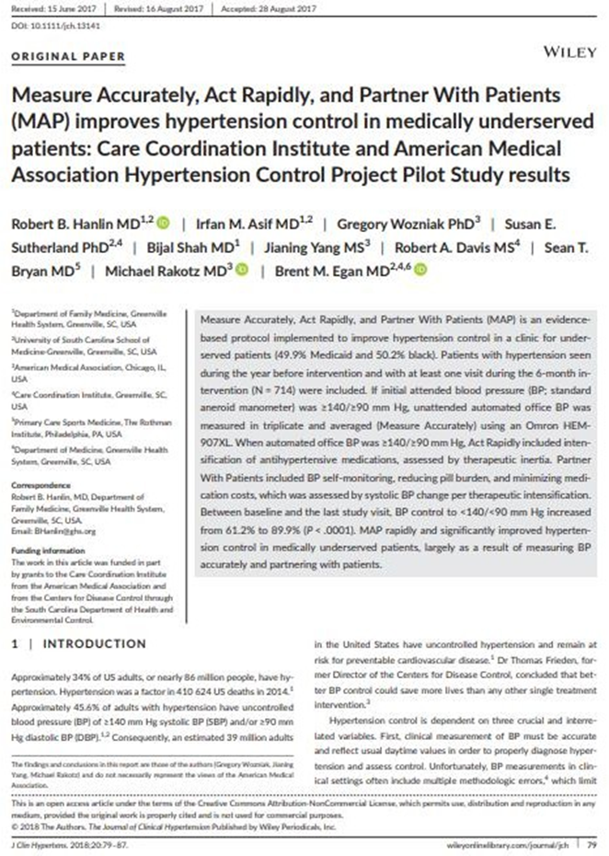

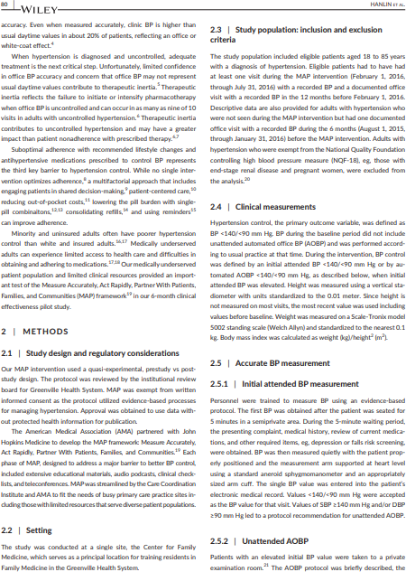

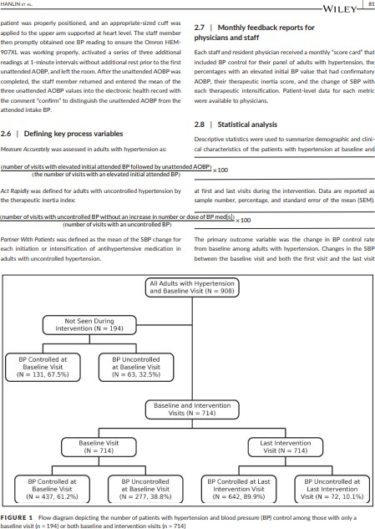

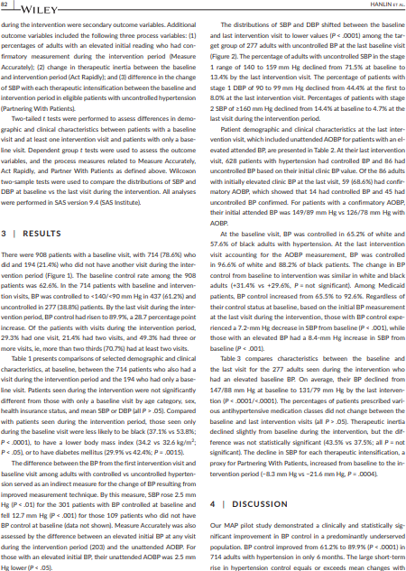

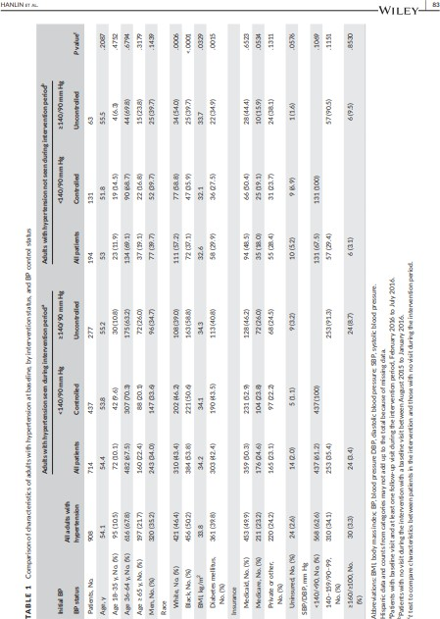

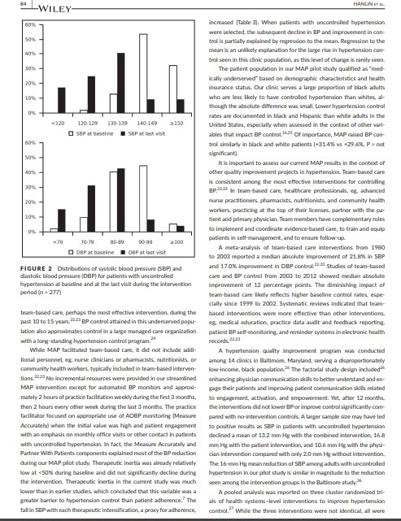

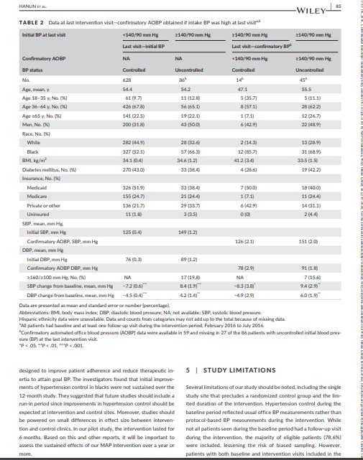

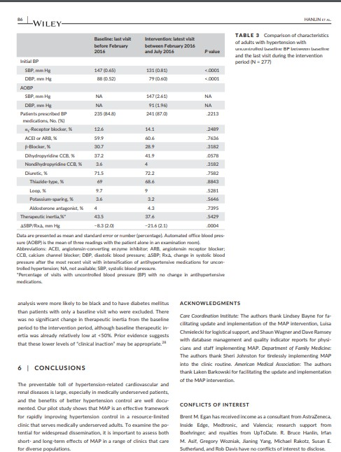

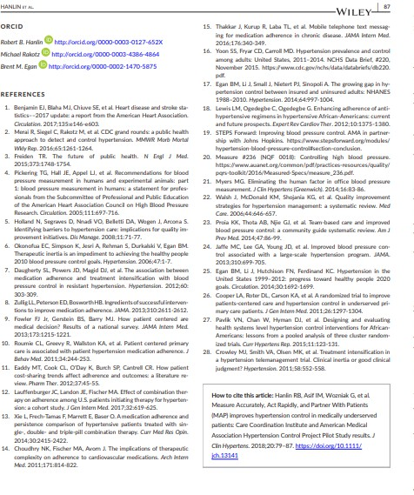

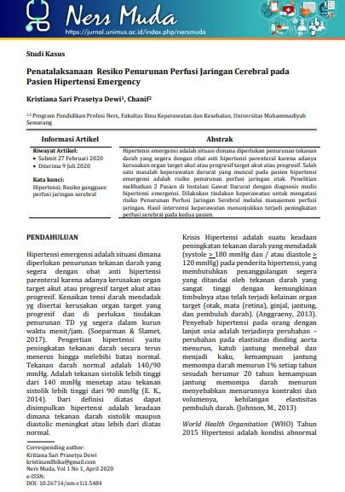

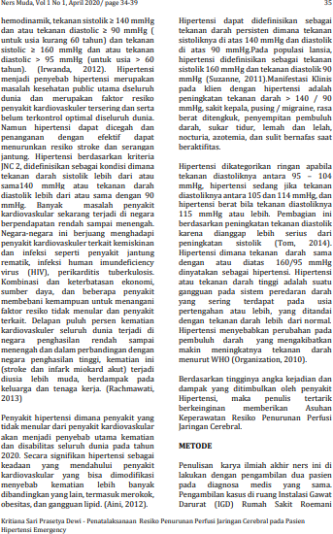

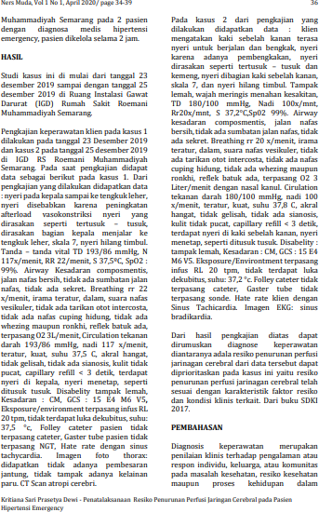

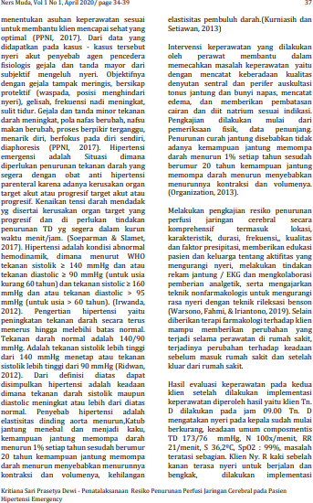

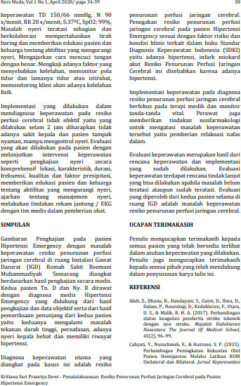

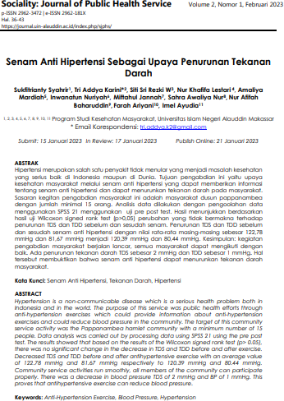

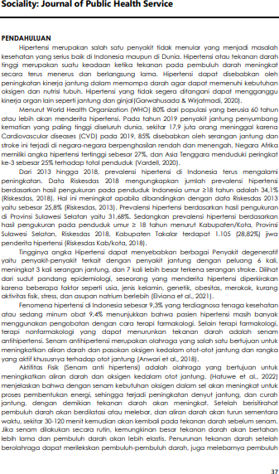

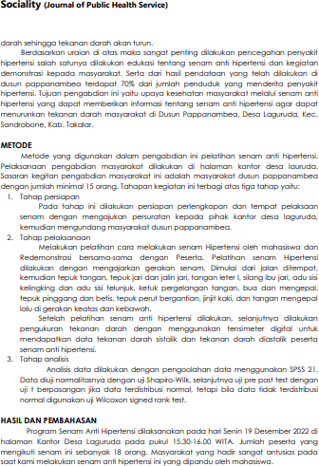

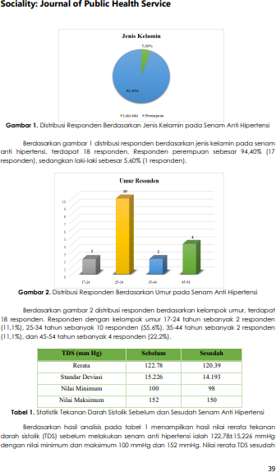

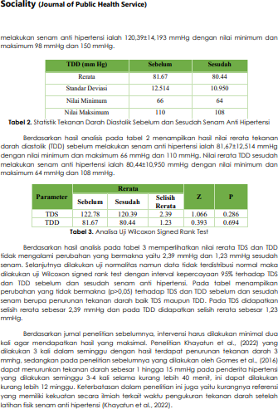

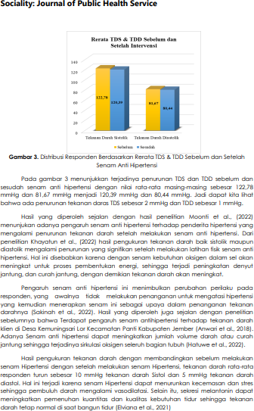

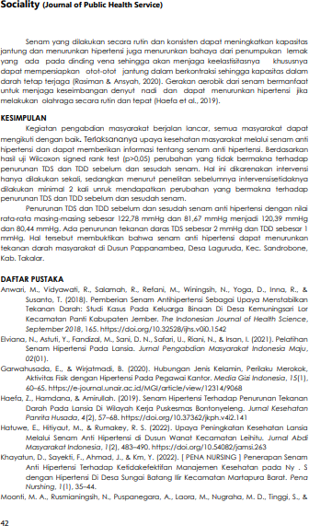

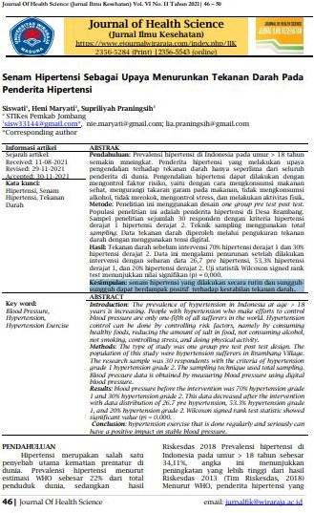

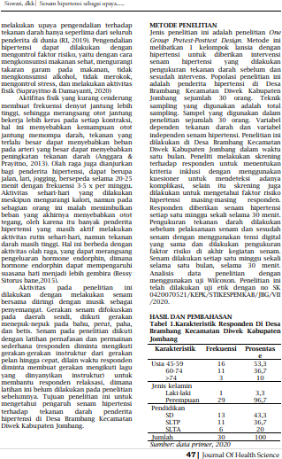

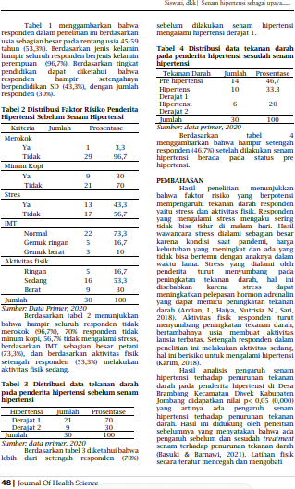

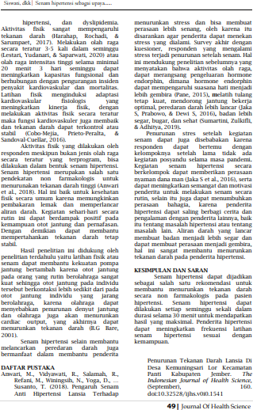

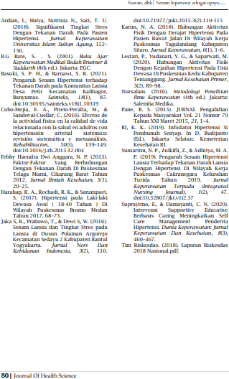

1. Lampiran Lembar Konsul

**PROGRAM STUDI PROFESI NERS**

**SEKOLAH TINGGI ILMU KESEHATAN SUAKA INSAN**

**BANJARMASIN TAHUN AKADEMIK 2024**

**LEMBAR KONSULTASI KARYA TULIS ILMIAH**

Nama Mahasiswa :Teguh Dayo Agi, S. Kep NIM : 113063J123082

Dosen Pembimbing : Warjiman, S.Kep, Ners., MSN

Judul : Asuhan Keperawatan Medikal Bedah Sistem Kardiovaskular, Hipertensi *Emergency* Dengan Masalah Keperawatan Perfusi Serebral Tidak Efektif Pada Ny. Sh Umur 54 Tahun Di Ruang Anggrek Rsud Muara Teweh Barito Utara Kalimantan Tengah Tahun 2024

|  |  |  |  |  |
| --- | --- | --- | --- | --- |
| No | Tanggal | Komponen | Saran | Paraf |
| 1 | 13.07.2024 | Askep | Lengkapi pengkajian pasien  kelolaan |  |
| 2 | 14.07.2024 | Askep | Asuhan Keperawatan ACC Lanjutkan pembuatan KIAN  sesuai panduan |  |
| 3 | 16.07.2024 | 1. BAB 1 2. BAB 2 3. BAB 3 4. BAB 4 5. BAB 5 | 1. Judul Sirkulasi menjadi Kardiovaskular 2. BAB I dilengkapi datanya 3. BAB II lengkapi dan pastikan data secara komprehenship 4. Analisa dipertajam lagi |  |
| 4 | 19.07.2024 | Hasil KIAN | PPT: Kasus dibahas singkat saja, prioritas masalah dan  intervensi sesuai dengan EBP |  |
| 5 | 20.07.2024 | HASIL KIAN | ACC siap maju sidang |  |